Л. Матлага

Тенденції формування ресурсної

Лілія МАТЛАГА

ТЕНДЕНЦІЇ ФОРМУВАННЯ РЕСУРСНОЇ БАЗИ БАНКІВСЬКИХ УСТАНОВ У СУЧАСНИХ УМОВАХ РОЗВИТУ ЕКОНОМІКИ

Висвітлено основні тенденції розвитку банківського ринку щодо залучення коштів та форму­вання ресурсноїбази. Проаналізовано проблеми та особливості формування банками ресурсів. Здійснено структурний аналіз ринку залучених коштів банку за банками та клієнтами. Запропоно­вано методи, що сприяють залученню ресурсів з метою здійснення ефективної діяльності банківських установ.

The basic trends in the banking market to raise funds and form the resource base. The problems and peculiarities of bank resources. Done structural analysis of market of borrowed funds of the bank in terms of customer and bank. Methods that help attract resources to implement the efficient operation of banking institutions.

Однією зумов ефективної діяльності банківської установи є створення відповідної ресурсної бази, тобто сукупності грошових коштів, що надходять у розпорядження банку з різних джерел і використовуються ним для здійснення активних операцій, оскільки збалансована ресурсна база банків є основою їх фінансової стійкості і сприяє задоволенню поточних та інвестиційних потреб суб’єктів господарювання й домогосподарств у додаткових фінансових ресурсах. В умовах посткризового стану економіки в Україні помітно загострилися проблеми якості формування та використання банківських ресурсів, а також особливої актуальності набувають питання формування фінансових ресурсів комерційних банків та оптимізації їхньої структури.

Підкреслимо, що залучення ресурсів відіграє першорядну роль для банку як основа забезпечення його діяльності та основне завдання, яке є визначальним щодо його активних операцій. Депозитні кошти займають вагому частину ресурсної бази банків, що в кілька разів перевищує його власні кошти. В середньому, частка залучених коштів у різних банках становить 70-80%.

За таких умов одним із пріоритетних завдань для банківської системи та вітчизняної економіки загалом є підтримка ресурсної бази банків на достатньому для їх ефективного функціонування рівні. При цьому дуже важливим залишається питання залучення необхідного обсягу депозитних ресурсів на оптимальний строк. Саме тому особливого значення на сучасному етапі економічного розвитку набувають питання щодо розуміння економічного змісту банківських ресурсів, вдосконалення депозитної політики банків, залучення необхідного обсягу ресурсів та управління ними.

Проблеми ресурсного забезпечення банківської діяльності висвітлено у працях вітчизняних та зарубіжних науковців, зокрема М. Алексєєнка, О. Дзюблюка, О. Заруби, І. Краснова, Ф. Крутикова, В. Пасочника, В. Фурсова. Проте проблеми формування ресурсноїбази банків та забезпечення їх необхідного обсягу для забезпечення ефективної діяльності банку потребують подальшихдосліджень, особливо з урахуванням новітніх реалій вітчизняної економіки.

Метою роботи є вивчення сутності ресурсів банків, підходів до їх формування та виявлення новітніх методів, що сприяли б їх залученню.

Формуванню банківських коштів, оптимізаціїїх структури і якості управління всіма джерелами грошових коштів, які становлять ресурсний потенціал комерційного банку, сьогодні приділяється особлива увага. Проте варто зазначити, що на процес формування ресурсної бази банків і на банків­ську діяльність взагалі істотний вплив має стан економіки країни та інші фактори, серед яких особливого значення набуває недовіра до банківської системи загалом. Проте з іншого боку, в конкурентних умовах перед банками постає все більша необхідність залучення якомога більшої кількості клієнтів, вкладників, кошти яких є джерелом поповнення ресурсної бази банку. При цьому вагоме значення відіграє як економічна ситуація в країні, так і менталітет населення.

© Лілія Матлага, 2013.

120

Наука молода № 19, 2013 р.

Перспективи розвитку фінансово-кредитної системи

Насамперед потрібно звернути увагу на сутність банківських ресурсів. Зокрема, О. Д. Заруба зазначає: «Банківські ресурси становлять всю величину коштів, які може використати банк для проведення своїх операцій, насамперед кредитних. Складовими ресурсів банку є його власні та залучені від інших юридичних та фізичних осіб кошти...» [4, с. 254]. Це тлумачення визначає складові елементи ресурсів банку та шляхи їх використання, однак автор не вказує, з якою метою банк здійснює операції щодо акумуляції грошових коштів.

У більшості економічних словників можна натрапити на таке трактування: «Банківські ресурси - це сукупність коштів, які знаходяться в розпорядженні банків і використовуються ними для кредитування та інших активних операцій» [6, с.128]. Це визначення вказує на шляхи використання банками своїх коштів, але не подає джерела акумуляції банківських ресурсів.

З огляду на вищесказане, нав інших юридичнихта фізичних осіб на фінансовому ринку, які вико­ристовуються банківською установою для здійснення активних операцій, насамперед кредитних, а також надання послуг з метою отримання прибутку.

Зауважимо, що в сучасних умовах ресурсна база банківських установ складається з таких основних елементів, як власний капітал та зобов’язання банку. До джерел надходження ресурсів банку у вигляді зобов’язаннь слід зарахувати:

* депозити, складовими яких є кошти фізичних осіб та суб’єктів господарювання, кошти інших банків;
* недепозитні (позикові) кошти, які банк отримав у вигляді кредитів від інших банків у вигляді кредитів та розміщених власних боргових паперів (депозитні сертифікати, облігації, тощо), суб- ординовані кредити [2, с. 173].

У структурі ресурсів банків у докризовий період спостерігалася тенденція до збільшення залишків на рахунках фізичних осіб. Це відбувалося завдяки зростанню доходів населення, позитивним зрушенням в ощадній поведінці домашніх господарств, а також певному збільшенню довіри насе­лення до банківської системи. Вклади населення почали відігравати вагому роль у формуванні ресурсної бази банків. Також закріпилася тенденція до збільшення коштів юридичних осіб у структурі ресурсів банку, що також позитивно впливало на ресурсну базу банку. Одночасно помітно зростала динаміка випущених банком боргових зобов’язань [10, с.120].

У сучасних умовах структура банківських ресурсів відзначається певними змінами (рис. 1). Зокрема, до основних проблем банківської системи України слід зарахувати низький рівень ресурсної бази і значну питому вагу коротких пасивів. Така ситуація може призвести банківський сектор до ризику втрати ліквідності, підвищення кредитного та ринкового ризиків. Внаслідок цього банки мають обмежені можливості щодо кредитування фінансового сектору економіки і населення, забезпечення достатнього рівня довіри клієнтів і вкладників.

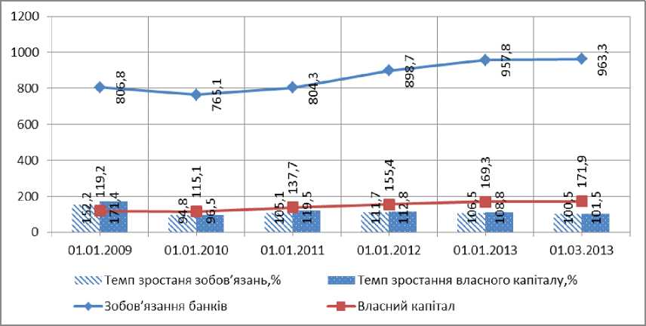

Рис 1. Динаміка основних складових банківських ресурсів у 2008-2013 pp. [7]

Наука молода № 19, 2013 р.

121

Л. Матлага

Тенденції формування ресурсної ...

З проведеного дослідження можемо зауважити, що обсяг власного капіталу банків зростає повільними темпами і станом на 01.01.2013 р. він становив 169,3 млрд. грн., що на 13,9 млрд. грн. перевищує показники 2011 р. Разом із тим, обсяг залучених ресурсів порівняно з минулим роком збільшився на 59,1 млрд. грн. Зростання обсягів залучених банками коштів є позитивним явищем, однак слід зауважити, що воно зумовлене високими відсотковими ставками. З одного боку, цей факт свідчить про поступове відновлення довіри населення до вітчизняної банківської системи, проте з іншого боку, такі ресурси є дорогими і в умовах відсутності активного кредитування скорочують чистий процентний дохід банків.

Найбільшу питому вагу всіх зобов’язань банку займають кошти юридичних і фізичних осіб, тому їх зростання в пасивах банку надає більші можливості банку для своїх активних операцій. Проаналізуємо структуру залучених коштів банку у фізичних та юридичних осіб (рис. 2).

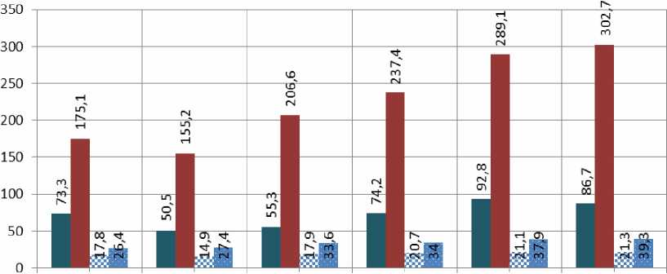

01.01.2009 01.01.2010 01.01.2011 01.01.2012 01.01.2013 01.03.2013

■ Строкові кошти суб'єктів господарювання ■ Строкові кошти фізичних осіб 5 Кошти юридичних осіб у зобов'язаннях, % ■ Кошти фізичних осіб у зобов'язаннях, %

Рис. 2. Кошти клієнтів у зобов’язаннях банків [7]

У структурі залучених коштів банків відбулось зростання обсягу коштів фізичних осіб з початку 2013 р. на 4,15% (15,1 млрд. грн.), аза2012 р. - на 18,88% (57,8 млрд. грн.) і за станом на 01.03.2013 р. вони становили 379,1 млрд. грн. Щодо коштів суб’єктів господарювання, то такожпрослідковується поступове зростання та порівняно з 2011 р. вони зросли на 16,3 млрд. грн. (8,7%) та за станом на

1. р. становили 205,8 млрд. грн. Позитивна динаміка зростання заощаджень клієнтів банків певною мірою свідчить про поступове відновлення довіри населення до діяльності банківських установ, проте головним фактором такого зростання є підвищення відсоткових ставок, що було зумовлено дефіцитом ліквідності на фінансовому ринку.

Аналізуючи динаміку залучених коштів банку, доцільним є, на нашу думку, звернути увагу на структуру власного капіталу банківських установ. Оскільки достатній обсяг капіталу визначає ступінь фінансової стійкості банку, саме тому він є тим елементом ресурсної політики банку, яка покликана покрити ризики, що виникають у процесі діяльності кредитної організації. За такою логікою можемо стверджувати, що чим ширше коло операцій проводить банк, тим більший у нього обсяг вкладень, тим більші втрати він може понести і тим вищим рівнем достатності капіталу він має володіти для забезпечення стабільності та ліквідності в процесі діяльності.

За даними табл. 1 можемо зауважити, що за результатами 2012 р. обсяг власного капіталу збільшився на 1,9%, або на 3,3 млрд. грн. Щодо обсягу регулятивного капіталу, то він за станом на

1. р. був більшим, ніжна початок 2013 р. і становив 179,2 млрд. грн. Показник адекватності регулятивного капіталу за станом на 01.03.2013 р. становив 15,1%, що на 0,1 п. п. більше, ніж на початок року. Отже, з проведеного дослідження можемо спостерігати повільне нарощування регулятивного капіталу, хоча показник адекватності регулятивного капіталу свідчить про потенційні можливості нарощення активів у майбутньому.

122

Наука молода № 19, 2013 р.

Перспективи розвитку фінансово-кредитної системи

Таблиця 1

Динаміка структури власного капіталу банків, млрд. грн. [7]

|  |  |  |  |  |  |  |
| --- | --- | --- | --- | --- | --- | --- |
| Показники | 01.01.2009 | 01.01.2010 | 01.01.2011 | 01.01.2012 | 01.01.2013 | 01.03.2013 |
| Власний капітал | 119,3 | 115,2 | 137,7 | 155,5 | 169,3 | 171,9 |
| Статутний капітал | 82,5 | 119,2 | 145,9 | 171,9 | 175,2 | 175,4 |
| Регулятивний  капітал | 123,1 | 135,8 | 160,9 | 178,5 | 178,9 | 179,2 |
| Адекватність регулятивного капіталу, % | 14,01 | 18,08 | 20,83 | 18,9 | 18,06 | 17,77 |
| Частка капіталу у пасивах,% | 12,9 | 13,1 | 14,6 | 14,7 | 15,0 | 15,1 |

Ще однією важливою проблемою, на наш погляд, є відновлення довіри населення до вітчизняної банківської системи. Проте за 2011-2012 pp. згідно із даними офіційних рейтингів банків України простежується поступове пожвавлення залучених ресурсів банківських установ (рис. 3). Також варто звернути увагу на останні законодавчі норми Кіпру щодо запровадження нових правил регулювання банківської діяльності, які можуть призвести до зниження рівня довіри як до деяких іноземних банківських установ, такі д о вітчизняної банківської системи.

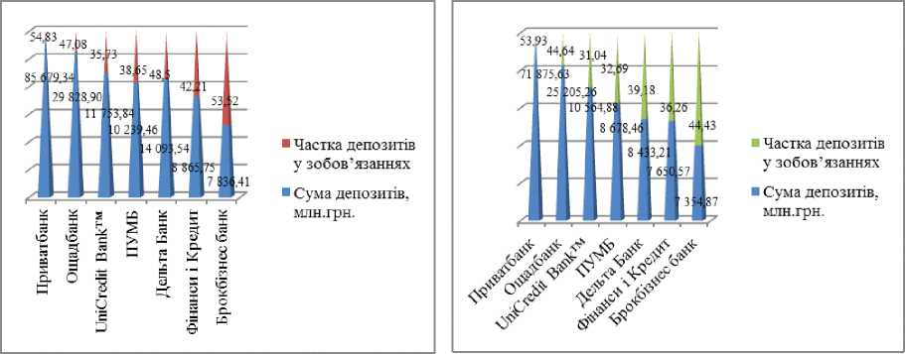

2011 рік 2012 рік

Рис. 3. Динаміка залучених коштів у розрізі банківських установ [8]

Аналіз діяльності вітчизняних банківських установ щодо залучення депозитних ресурсів показав їхню високу залежність від зовнішніх ресурсів, які є доволі обмеженими в період нестабільного розвитку банківської системи України. Ефективно організована ресурсна політика може стати визначальним фактором надійності банку, його фінансової стабільності, передумовою досягнення показників платоспроможності та ліквідності. За таких умов перед банками постає необхідність залучення якомога більшої кількості вкладників та нарощення депозитного портфеля. Тому довіра населення виступає дуже важливим фактором, що впливає на ресурсну політику банку.

Оскільки вклади населення, на наш погляд, є найбільш недорогим залученим ресурсом банків, важливим є впровадження та поширення операцій із безготівкових розрахунків між фізичними осо­бами та реалізація такої функції грошей, як накопичення через вкладення їх на рахунки в банки.

Важливою умовою ефективного функціонування для комерційного банку є підтримання певного співвідношення між: власними і залученими коштами. Основна мета банківської установи має полягати у виборі такої структури банківського капіталу, яка при найменших витратах на формування банківських

Наука молода № 19, 2013 р.

123

Л. Матлага

Тенденції формування ресурсної ...

ресурсів буде сприяти підтримці стабільного рівня дивідендів і доходів, а також репутації комерцій­ного банку на рівні, достатньому для залучення необхідних грошових ресурсів на вигідних умовах.

Щодо питань відновлення довіри клієнтів до банківських установ, то найефективнішим методом у сучасних умовах розвитку економіки є формування позитивної суспільної думки навколо його діяльності, а також підтримка його іміджу як стабільного та надійного банку [9].

Не менш важливим методом залучення нових клієнтів та банківських ресурсів є використання маркетингових інструментів, найефективнішими з яких є реклама та зв’язки із громадськістю.

При розробленні реклами увагу населення потрібно акцентувати на приналежності установи до певної міжнародної банківської групи, що свідчить про підтримку материнської компанії в умовах втрати ліквідності та наявності іноземного досвіду з надання фінансових послуг. Також важливим є висвітлення інформації про рейтинги міжнародних організацій, присвоєні банку сертифікати та нагороди.

Не менш важливе значення для ефективної роботи банку із залучення ресурсів є налагодження зв’язків з громадськістю, яка полягає в організації заходів з благодійної допомоги, прес-конференцій, презентацій, а також постійному оновленні веб-сайтів та співпраці з інформування населення про задовільні фінансові результати діяльності. Такі заходи такожповинні інформувати громадськість про продукти та послуги банку, аналіз ситуації на фінансовому ринку.

Одним із важливих факторів у прийнятті рішення про вкладення власних коштів з боку населення є інформаційна прозорість організації бізнесу. Саме тому якісне інформаційне забезпечення діяльності банків дозволить залучати більший обсяг ресурсів від фізичних та юридичних осіб.

Більшість інформації про діяльність українських банків є конфіденційною, крім частини, яку Націо­нальний банк України вимагає висвітлювати. Проте оприлюднені дані річної та квартальної звітності банків є недостатніми для клієнтів таких фінансових установ, оскільки характеризує рівень ризику та стратегію розвитку банків. Зауважимо, що чимало банків не дотримуються вимог щодо обов’язковості розкриття фінансової звітності в офіційних виданнях. А на сайтах банків переважно розміщується інформація, що має рекламний суб’єктивний характер і не розкриває політику та результати діяльності банківських установ. Відкритість і прозорість вітчизняного банківського простору дало б змогу споживачам банківських послуг приймати раціональні рішення щодо вкладення коштів, а також стимулювало би банки працювати ефективніше.

Підкреслимо, що відсоткові ставки все-таки відіграють домінуючу роль у прийнятті рішення про інвестування коштів, тому привабливим для вкладників є застосування відсоткової ставки, яка про­гресивно зростає залежно від часу фактичного перебування коштів у банку. Такий порядок нараху­вання доходу стимулює збільшення терміну зберігання коштів і захищає внесок від інфляції.

Також ефективним методом, на наш погляд, є виплата банківською установою відсотків за депозитним вкладом наперед з метою компенсації інфляційних втрат. За таких умов вкладник при розміщенні коштів на визначений термін відразуж отримує належний йому дохід. Якщо договір буде розірваний достроково, то банк перерахує відсотки за внеском, а переплачені суми будуть утримані із суми внеску.

Ще одним напрямком удосконалення депозитних операцій банків з обслуговування населення є надання фізичним вкладникам додаткових послуг, які супроводжують взаємовідносини із банком у процесі депозитного обслуговування. Прикладом таких відносин можуть бути взяті банком зобов’язання здійснювати регулярні платежі за комунальні послуги та виконувати інші зобов’язання з рахунків вкладників під час погашення заборгованості перед торговельними організаціями за домовленістю із клієнтом. Такі заходи сприяли б підвищенню конкурентоспроможності вітчизняних банківських установ та дозволили залучати додаткові кошти для здійснення операцій з метою отримання прибутку.

Підсумовуючи вищесказане, варто зазначити, що робота банків у сфері залучення депозитних ресурсів вимагає особливої уваги в сучасних умовах розвитку економіки, оскільки проблема ресурс­ного забезпечення викликала труднощі з одержанням фінансування з ринку капіталів, а розвиток стабільної депозитної бази допоможе стабілізувати ситуацію. Стабільний депозитний портфель забезпечить банку не лише приплив коштів, атакожбуде формувати репутацію надійності. Запропо­новані нами заходи дадуть змогу банківським установам залучити більше коштів для формування ресурсної бази, що забезпечить стабільний розвиток та ефективну діяльність банків.

Підкреслимо, що надійна банківська система є однією із найважливіших умов забезпечення фінансової стабільності держави, сталого економічного розвитку та загального добробуту, оскільки

124

Наука молода № 19, 2013 р.

Перспективи розвитку фінансово-кредитної системи

вона забезпечує рух фінансових ресурсів, без яких функціонування ринкового господарства неможливе. Тому одним із найважливіших завдань для забезпечення економічного розвитку країни сформування ефективної ресурсної бази комерційних банків, так як банківська система повинна мати достатній обсяг ресурсів, необхідний для кредитування поточних потреб суб’єктів господарювання, розвитку інвестиційної діяльності та підтримки власної ліквідності та платоспроможності.

Література

1. Алексеев А. Осенние сбережения: как сохранить и приумножить?[Електроннийресурс]/ А. Алексеев //Зеркало недели. Украйна. - 2012. - № 32. - 14 сент. - Режим доступу: http:// zn. ua/E CONOMICS/osennie_sberezheniya__kak_sohranit_i_priumnozhit-108763. html.
2. Алексєєнко M. Д. Капітал банку: питання теорії і практики: моногр. / М. Д. Алесєєнко. - К. : КНЕУ, 2002. - 216 с.
3. Дзюблюк О. В. Оптимізація формування ресурсноїбази комерційних банків / О.В. Дзюб- люк//Банківська справа. -2008. - № 5. - С. 38-46.
4. Заруба О. Д. Банківський менеджмент та аудит: підруч./О. Д. Заруба. - К.: Лібра, 1996. - 385 с.
5. Краснова І. Інформаційно-аналітичне забезпечення управління ресурсним потенціалом банку /1. Краснова // Вісник НБУ. - 2009. - № 10. - С. 46-51.
6. Крутикова Ф. А. Топковий словарь рьіночной зкономики /под общ. ред. Ф. А. Крутикова. - М.: Рекл.-изд. фирма «Глория», 1993. - 215 с.
7. Основні показники діяльності банків України [Електронний ресурс] / Національний банк України. - Режим доступу: http://www.bank.gov. ua.
8. Офіційний рейтинг банків України Електронний ресурс]. - Режим доступу: [http://banker. ua/](http://banker.ua/) officialrating/physicalperson/suma/01/2012/.
9. Пасочник В. Банковские депозити: между гарантиями и недоверием [Електронний ре­сурс] /В. Пасочник //Зеркало недели. Украйна. - 2012. - № 35. - 5 октяб. - Режим досту­пу : [http://zn. ua/ECONOMICS/bankovskie depozity mezhdu garantiyami i nedoveriem-](http://zn.ua/ECONOMICS/bankovskie_depozity__mezhdu_garantiyami_i_nedoveriem-) 109915.html.

10. Фурсова В. А. Формування ресурсноїбази комерційних банків: сучасний стан і перспективи розвитку/В. А. Фурсова, М.О. Капелюшна // Откритие информационньїе и компьютерньїе интегрированние технологии. - 2011. - № 50. - С. 118-124.

Наука молода № 19, 2013 р.

125